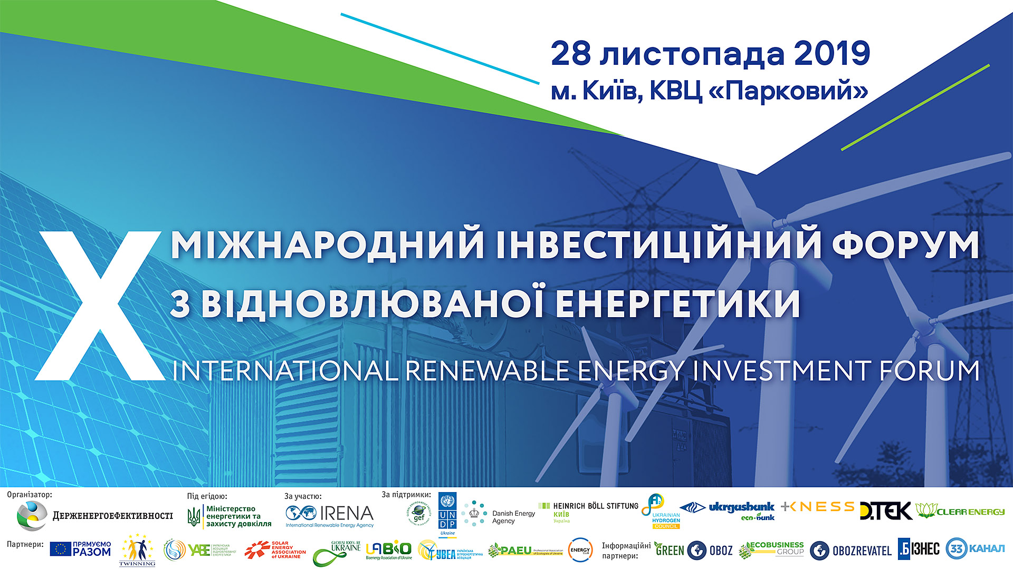

АНОНС :

28 листопада - X Міжнародний інвестиційний форум з відновлюваної енергетики

28 листопада 2019 р., м. Київ, КВЦ «Парковий»

28 листопада 2019 р. у м. Києві в КВЦ «Парковий» Держенергоефективності організовує широкомасштабний ювілейний X Міжнародний інвестиційний форум з відновлюваної енергетики.

«Чиста» енергетика – серед пріоритетів для розвитку енергонезалежної та економічно міцної України. За останні 5 років впроваджено численні «зелені» проекти, в які інвестовано близько 4 млрд євро.

Таким чином, відновлювана енергетика займає одне із провідних місць у рейтингу залучених інвестицій в економіку країни, є екологічно безпечною для навколишнього середовища та зменшує залежність українських громад від вугілля та газу.

Форум, що організовує Держенергоефективності під егідою Мінекоенерго за участю IRENA, стане масштабною платформою для понад 700 учасників, щоб:

- обговорити здобутки та стратегію розвитку «чистої» енергетики в Україні у контексті світових трендів;

- знайти відповіді на усі актуальні, гострі питання щодо подальшого впровадження «зелених» проектів.

Теми Форуму:
- відновлювані джерела енергії: глобальні виклики та перспективи для України;
- стратегічне партнерство України та ЄС;
- основні напрями розвитку відновлюваних джерел енергії;
- успішні приклади реалізації проектів;
- запровадження аукціонної системи;
- шляхи залучення інвестицій у «зелені» проекти.

До участі у форумі запрошено перших осіб держави, а також заплановано виступи представників профільних міністерств, міжнародних організацій, ключових вітчизняних та закордонних гравців ринку відновлюваної енергетики.
Програма Форуму на сайті Держенергоефективності: http://saee.gov.ua/uk/X_renewable_energy_forum

Реєстрація учасників: 08:30-09:30.

Офіційне відкриття: 09:30.

Місце проведення: м. Київ, Паркова дорога 16а, КВЦ «Парковий», 3-ій поверх, конференц-зал.

Важливо! Для участі у Форумі необхідно обов’язково зареєструватись до
25 листопада 2019 р. за формою: https://forms.gle/5ou5A7LebvSBFT8L7.

Участь у Форумі безкоштовна.

Сторінка Форуму: http://saee.gov.ua/uk/X_renewable_energy_forum.

Організатор – Держенергоефективності під егідою Мінекоенерго за участю Міжнародного агентства з відновлюваних джерел енергії IRENA.

Форум проводиться за підтримки:
- Проект ПРООН/ГЕФ «Розвиток та комерціалізація біоенергетичних технологій у муніципальному секторі в Україні»
- Українсько-данський енергетичний центр
- Представництво Фонду ім. Гайнріха Бьолля в Україні
- Енергетична Асоціація «Українська Воднева Рада»
- АБ «Укргазбанк»
- компанія «KNESS»
- компанія «ДТЕК ВДЕ»
- компанія «Кліар Енерджі»

Партнери:
- Проект Twinning “Розвиток відновлюваної енергетики в Україні”
- Українська Асоціація відновлюваної енергетики
- Асоціація сонячної енергетики України
- Громадська спілка «Global 100% RE Ukraine»
- Біоенергетична асоціація України
- Вітроенергетична асоціація України
- Професійна асоціація екологів України
- Energy Club

Інформаційні партнери:
- Журнал «Обозреватель» / «GREEN OBOZ»
- Журнал «ECOBUSINESS»
- Журнал «Бізнес»
- 33 канал

Запрошуємо до участі у роботі форуму: представників центральних та місцевих органів влади, органів місцевого самоврядування, мерів міст, голів ОТГ, представників посольств, банків, фінансових установ, міжнародних організацій, бізнесу, інвесторів, девелоперів, експертів, представників громадських організацій, науковців, ЗМІ.

Учасники Форуму зможуть:
- отримати актуальну інформацію про державну політику розвитку відновлюваної енергетики;
- обмінятися досвідом;
- дізнатися секрети успіху щодо реалізації рентабельних проектів;
- зав’язати нові ділові контакти для співпраці;
- поспілкуватися із представниками як влади, так і бізнесу;
- згенерувати нові ідеї для проектів.

Кількість місць обмежена.

З питань участі у Форумі звертайтеся до Анни Жукової (Департамент відновлюваних джерел енергії Держенергоефективності) за контактами:
- тел: +38 044 590-54-09,
- e-mail: saeevde@gmail.com.

Акредитація ЗМІ проводиться до 18:00 27 листопада 2019 р. за контактами:
- 044 590-59-65;
- 096-906-85-95;
- e-mail: saeepressa@gmail.com (Управління комунікації та зв’язків з громадськістю Держенергоефективності).

Із собою мати посвідчення журналіста або паспорт.

